**西阆苑中二班班级动态**

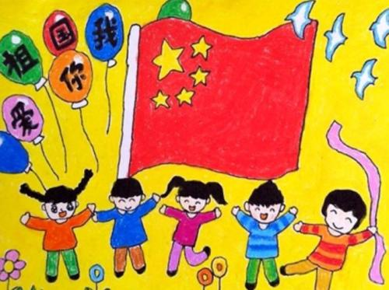

感受快乐的节日气氛，知道爱护国旗，在升国旗时立正，行注目礼。 2024.10.12

阶段课程二：祖国妈妈我爱你

关键活动：祖国妈妈的生日 我们的祖国真大 国旗多美丽 我们的家乡常州

【**01 来园篇**】

本班共22人，今天实际来园21人，缺1人：吴婉琰家中有事。

今日早晨对幼儿来园自主签到、绕水杯绳、喝牛奶等情况进行了全面观察。其中，王馨悦、蒋景昱小朋友仍需在老师的提醒下完成；单小岩、杨梓熠、杨梓煜、蒋景昱小朋友来园较晚，望能每天准时来园哦！

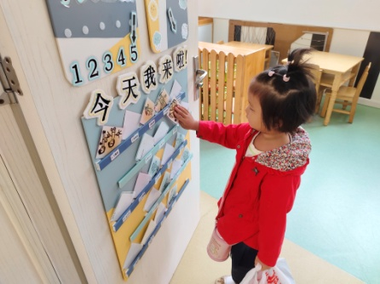 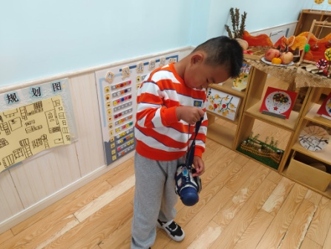 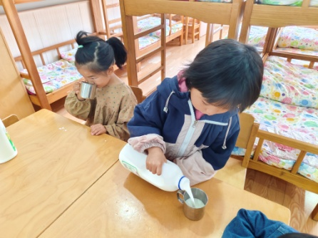

【**02 户外篇**】

今天开展户外混班游戏，活动场地在后操场，活动项目包括：轮胎山、玩沙区、粘粘乐、骑行小车、轮胎车、竹梯油桶、高跷，幼儿进入场地后可自主选择游戏项目开展游戏。一起来看看他们在游戏时的镜头吧！

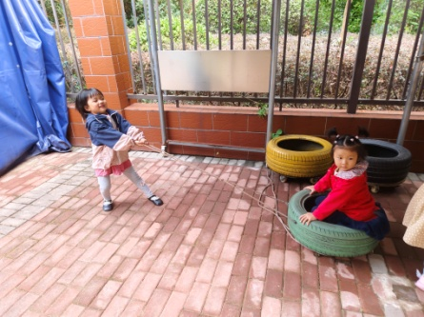 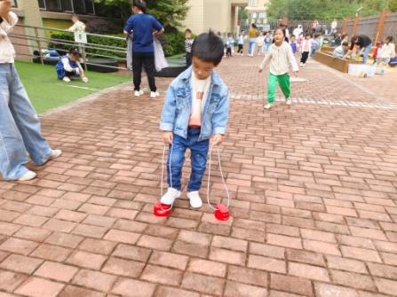 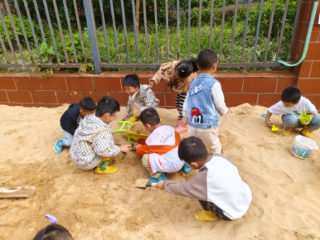

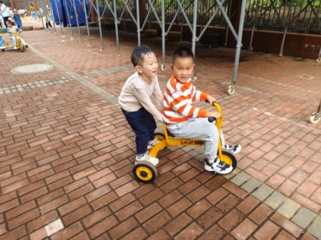 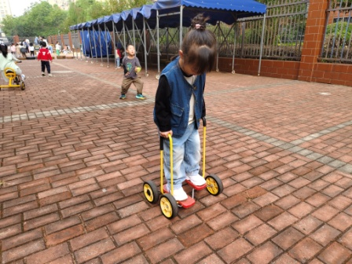 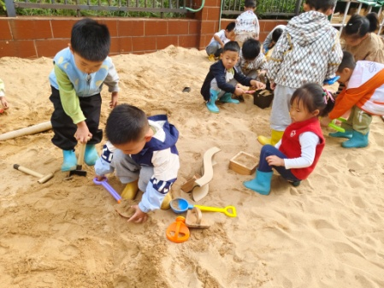

【**03 学习篇**】

**活动：数学《6以内的相邻数》**

这是一节理解数序的数学活动。在从小到大依次排列的自然数中，一个数前面和后面相互邻近的两个数就是该数的相邻数。本次活动欲引导幼儿通过进行“找邻居”的游戏，了解数序并感知相邻数间多1少1的关系。

提问：来了哪些小动物，分别有几个？可以送给它数字几？

陈之昂：鸭子有两只，可以用数字2表示。

张诗韵：来了4只小羊，可以用数字4做朋友。

……

提问：5只小兔的相邻朋友有谁？

陈生冉：5只小鸡的相邻朋友有4只小羊和6只小狗。

提问：仔细观察，相邻朋友的数量和其本身的数量相比有什么特别之处？

丛天朗：左边的相邻朋友数量少了1个，右边的相邻朋友数量多了1个。

……

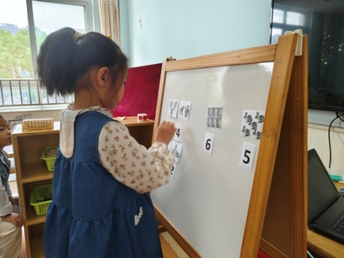 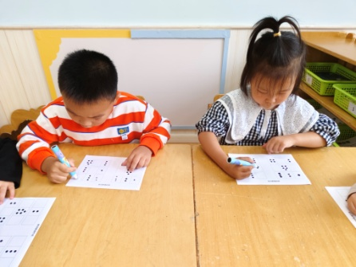 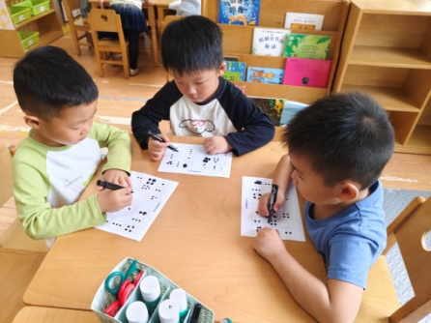

【**04 区域篇**】

又到了区域游戏的时间，小朋友们自主进入喜欢的区域游戏。一起来看看他们都玩了些什么吧！

|  |  |  |  |
| --- | --- | --- | --- |
| 幼儿 | 游戏区域及内容 | 幼儿 | 游戏区域及内容 |
| 王馨悦 | 美工区：绘画小人 | 杨梓熠 | 美工区：玉米粒创作 |
| 吴婉琰 | 请假 | 杨梓煜 | 益智区：动物躲猫猫、找到正确的路线 |
| 梁珵恩 | 益智区：相邻数 | 谢瑞 | 美工区：玉米粒创作 |
| 张诗韵 | 地面建构区：单元积木拼搭 | 成铭恩 | 地面建构区：单元积木拼搭 |
| 单小岩 | 万能工匠区：万能工匠材料组合拼搭 | 唐皓辰 | 益智区：多米诺骨牌/自然角：给植物浇水 |
| 陈生冉 | 万能工匠区：万能工匠材料组合拼搭 | 付宇晨 | 桌面建构区：拼插积木 |
| 胡心悦 | 益智区：拼图 | 蒋景昱 | 旁观胡心悦和郭沛怡游戏 |
| 郭沛怡 | 益智区：拼图 | 陈之昂 | 益智区：多米诺骨牌/自然角：给植物浇水 |
| 鲍琳筱 | 美工区：绘画仙人掌 | 董益嘉 | 益智区：相邻数 |
| 丛天朗 | 地面建构区：单元积木拼搭 | 李咏集 | 桌面建构区：拼插积木 |
| 于晨栩 | 益智区：相邻数 | 张文轩 | 美工区：纸杯 |

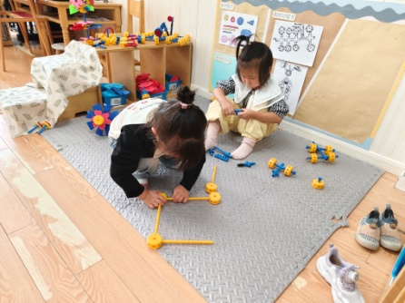 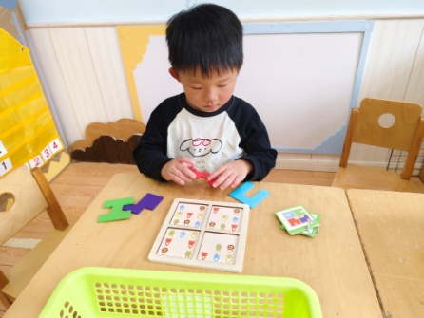 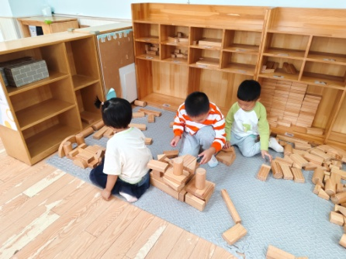

【**05 生活篇**】

本学期开始幼儿自主盛饭端菜，近期着重观察幼儿自主盛饭的整体情况。一起来看看今天小朋友在这些方面的表现吧！

备注：★熟练使用筷子 ▲还需多多练习 ★按时用餐 ▲挑食或用餐时间长

|  |  |  |  |  |  |
| --- | --- | --- | --- | --- | --- |
| 幼儿 | 使用筷子 | 按时用餐 | 幼儿 | 使用筷子 | 按时用餐 |
| 王馨悦 | ★ | ★ | 杨梓熠 | ★ | ★ |
| 吴婉琰 | 请假 | 请假 | 杨梓煜 | ★ | ★ |
| 梁珵恩 | ▲ | ▲ | 谢瑞 | ★ | ★ |
| 张诗韵 | ★ | ★ | 成铭恩 | ★ | ▲ |
| 单小岩 | ★ | ★ | 唐皓辰 | ▲ | ▲ |
| 陈生冉 | ★ | ★ | 付宇晨 | ★ | ★ |
| 胡心悦 | ▲ | ★ | 蒋景昱 | ▲ | ▲ |
| 郭沛怡 | ★ | ★ | 陈之昂 | ▲ | ▲ |
| 鲍琳筱 | ★ | ★ | 董益嘉 | ★ | ★ |
| 丛天朗 | ★ | ▲ | 李咏集 | ★ | ★ |
| 于晨栩 | ★ | ▲ | 张文轩 | ★ | ★ |

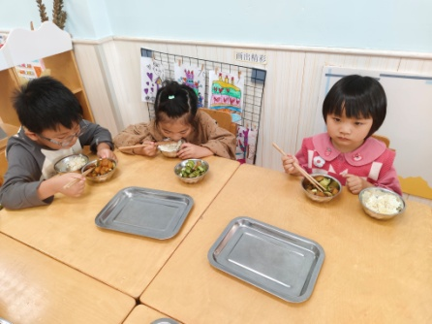 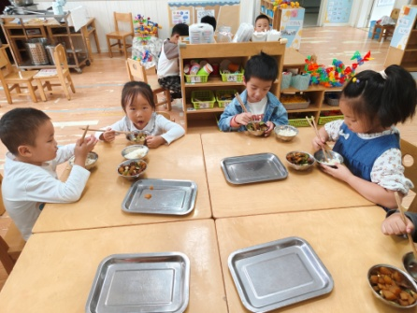 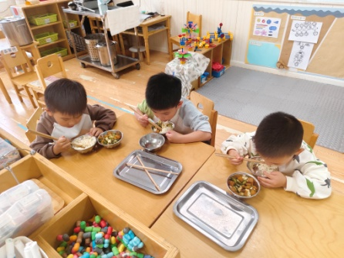

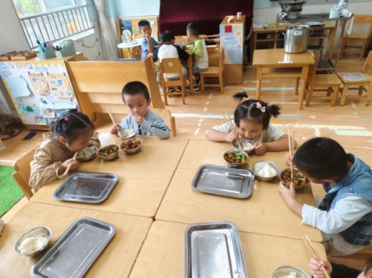 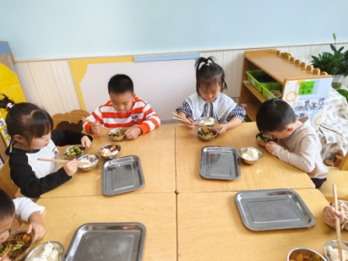 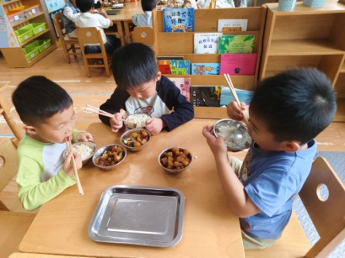

【**06 温馨提示**】

|  |
| --- |
| ★关于亲子游的问题：  各位家长好！秋意正浓，正是出游的好时节，本次秋季亲子游的地点为常熟沙家浜。请仔细阅读西阆苑园区常熟沙家浜亲子游告家长书，可点击网址https://www.wjx.cn/vm/QZrr7IC.aspx#  也可识别二维码查看。  C:\Users\Lenovo\AppData\Roaming\Tencent\QQTempSys\IQ9@C~H76NQW{DB~_I)K)BV.png报名后请将付款截图上传至班级群表格中。C:\Users\Lenovo\AppData\Roaming\Tencent\QQTempSys\IQ9@C~H76NQW{DB~_I)K)BV.png  C:\Users\Lenovo\AppData\Roaming\Tencent\QQTempSys\AZX]S9V(%(OHQ288G{Z`{AA.png让我们一起在这个秋天，探索自然的奥秘，享受亲子间的欢乐时光。  本次活动正好契合我们当前主题：祖国妈妈我爱你，我们本次活动将融入爱国主义教育课程哦！欢迎大家积极报名，多多参与班级活动哦！ |

**—END—**

在一起的点滴都值得记录